Université de Oum El Bouaghi
Département de Mathématiques et Informatique

Niveau : 03ème année Licence Informatique | Matière : Sécurité Informatique

Série de TD
- Quelle est la différence entre le cryptage et le codage ?
- Citer les principes de Kerckhoffs
- Comment peut-on connaitre le message clair dans la cryptanalyse à message clair connu ?
- Comment peut-on utiliser les techniques de cryptage pour assurer les différents objectifs de la sécurité informatique ?
- Est-ce qu’il existe actuellement des algorithmes de cryptage inconditionnellement sûr ? lesquels ?
- Soit le message crypté suivant, sachant que les lettres du message sont de type alphanumérique (les lettres majuscules suivis par les chiffres de 0 – 9) RFELW8C Décrypter ce message crypté par la technique affine avec la clé (5, 7), en utilisant (si nécessaire) les informations suivantes :
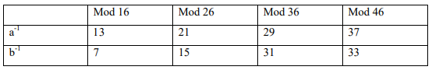
- Crypter la phrase « Je suis un étudiant en Licence Informatique » par la technique de Vigenère en utilisant la clé « ISIL ».
- Expliquer en détaille les opérations de la technique DES.

